Отчёт
о результатах самообследования
Муниципального автономного общеобразовательного учреждения
«Основная школа д. Федорково» (с филиалом)
за 2023 год

- Общая характеристика учреждения
Полное официальное наименование Учреждения – Муниципальное автономное общеобразовательное учреждение «Основная школа д. Федорково».
Сокращённое официальное наименование Учреждения - МАОУОШ д. Федорково.
Юридический и фактический адрес Учреждения: улица Старорусская, дом 5, д. Федорково, Парфинский район, Новгородская область, Россия, 175132.
Телефон (8-816-50)- 64-355
Сайт ОУ: http://fedorkovo.ucoz.ru/
Электронная почта: fedorkovo-school@yandex.ru
Полное официальное наименование филиала Учреждения: Филиал Муниципального автономного общеобразовательного учреждения «Основная школа д. Федорково» в д. Сергеево
адрес Филиала: улица Советская, дом 41, д. Сергеево, Парфинский район, Новгородская область, Россия, 175120.
Телефон (8-816-50)- 66-165

Учредителем Учреждения и собственником имущества Учреждения является муниципальное образование Парфинский муниципальный район.
Функции и полномочия Учредителя Учреждения осуществляются Администрацией Парфинского муниципального района .
Место нахождения Учредителя: 175130, Новгородская область, Парфинский район, п. Парфино, ул. Карла Маркса д. 60 телефон (факс) (8-816-50)-63-042.
Лицензия № 416 выдана 04 апреля 2016 г. Департаментом образования и молодежной политики Новгородской области Бессрочно.
Свидетельство о государственной аккредитации № 220 выдано 29.04. 2016г. Департаментом образования и молодежной политики Новгородской области на срок до 08.04.2026г.
Структура управления Учреждением
Управление Учреждением осуществляется на основе сочетания принципов единоначалия и коллегиальности.
Единоначальным исполнительным органом Учреждения является Администрация Учреждения в составе:
ФИО | Должность | Функции
Александрова Лидия Михайловна | директор | - Общее руководство деятельностью Учреждения  - Подбор и расстановка кадров  - Обеспечение соблюдения Законодательства РФ в Учреждении  - Материально-техническое оснащение, организация финансово-хозяйственной деятельности
Егорова Ольга Михайловна | и.о. заместителя директора  по учебной работе | - Реализация основных общеобразовательных программ, адаптированных программ  - Научно-методическое обеспечение реализации программ  - Организация учебного процесса  - Повышение квалификации педагогов  - Мониторинг реализации программ
Цветкова Надежда Анатольевна | и.о. заместителя директора  по воспитательной работе | - Реализация программ духовно-нравственного, гражданского и патриотического воспитания  - Организация воспитательной и профилактической работы  - Организация работы с социумом, учреждениями и организациями района  - Мониторинг развития обучающихся
Прыщак  Елена Викторовна | и.о. заместителя директора  по дошкольному образованию | - Реализация программ дошкольного общего образования  - Научно-методическое обеспечение реализации программ  - Организация воспитательного процесса  - Повышение квалификации педагогов  - Организация работы с социумом, учреждениями и организациями района  - Мониторинг развития воспитанников. реализации программ  - Обеспечение соблюдения Законодательства РФ в Учреждении
Александрова Светлана Николаевна | Заведующая филиалом | - Общее руководство деятельностью Филиала  - Подбор и расстановка кадров  - Обеспечение соблюдения Законодательства РФ в Филиале  - Материально-техническое оснащение,  - Реализация программ дошкольного общего образования  - Научно-методическое обеспечение реализации программ  - Организация воспитательного процесса  - Повышение квалификации педагогов  - Организация работы с социумом, учреждениями и организациями района  - Мониторинг развития воспитанников. реализации программ
Рохлова Елена Николаевна | и.о. заместителя заведующей филиалом  по учебно- воспитательной работе | - Реализация основных общеобразовательных программ  - Научно-методическое обеспечение реализации программ  - Организация учебного процесса  - Повышение квалификации педагогов  - Мониторинг реализации программ  - Реализация программ духовно-нравственного, гражданского и патриотического воспитания  - Организация воспитательной и профилактической работы  - Организация работы с социумом, учреждениями и организациями района  - Мониторинг развития обучающихся

Коллегиальными органами управления Учреждением являются:
Название органа | Функциии
педагогический совет | - Принимает решения по вопросам организации учебно-воспитательного процесса
наблюдательный совет | - принимает решения по вопросам финансово – хозяйственной деятельности
общее собрание работников | - вырабатывает коллективные решения для осуществления единства действий работников Учреждения
совет школы | - принимает решения по всем вопросам функционирования и развития Учреждения

Характеристика контингента обучающихся и воспитанников
Программа | Дошкольного образования | Начального общего образования | Основного общего образования
Число классов, групп | 4 | 6 | 9
Число обучающихся, воспитанников | 61 | 57 | 58
Из них с ограниченными возможностями здоровья | 3 | 18 | 40
Для 13 обучающихся организовано обучение по индивидуальным коррекционным программам на дому.

- Особенности образовательного процесса
Муниципальное автономное общеобразовательное учреждение «Основная школа д. Федорково» имеет право на осуществление образовательной деятельности по следующим уровням образования (Приложения №1 к лицензии на осуществление образовательной деятельности от 04 апреля 2016 г. №416):
- Дошкольное образование:
- Начальное общее образование:
- Основное общее образование;
- Дополнительное образование: (подвид: дополнительное образование детей и взрослых)
Реализация образовательной деятельности Учреждения ведется по основной образовательной программе с учетом требований Федерального государственного образовательного стандарта.
Уровень образования | Особенности организации обучения и воспитания | Организация внеурочной деятельности, дополнительного образования
Дошкольное образование | Образовательная деятельность осуществлялась в группе общеразвивающей направленности по Основной образовательной программе дошкольного образования, разработанной в соответствии с ФГОС дошкольного образования | Дополнительная платная образовательная услуга «Оранжевый мяч», «Малая школа», «Ловкие пальчики», «Лего-конструирование»
Начальное общее образование | Обязательная часть учебного плана сохраняет в необходимом объеме содержание образования, преемственность и единство образовательного пространства. Со 2 класса введен иностранный язык, в 4 классе – «Основы религиозных культур и светской этики». За счет части, формируемой участниками образовательного процесса, увеличено количество часов на изучение русского языка. Используются технологии традиционного обучения, частично-поисковые, проблемного обучения, здоровьесберегающие, проектной деятельности. | Внеурочная деятельность представлена следующим программами: «Разговор о важном», «Функциональная грамотность», «Первые шаги в профессию». Через классные часы реализовывались следующие программы: «Разговор о правильном питании», «Энергосбережение», «Изучаем правила дорожного движения», «Противопожарная безопасность».  Используются формы организации деятельности: наблюдения, экскурсии, проект, исследование, конкурс, презентация и другие.
Основное общее образование | Обязательная часть учебного плана сохраняет в необходимом объеме содержание образования, преемственность и единство образовательного пространства. За счет части, формируемой участниками образовательного процесса в 5 - 6 классе реализовалась программа ОДНКНР, Используются технологии традиционного обучения, частично-поисковые, проблемного обучения, проектный метод. | Через внеурочную деятельность реализовывались следующие программы: «Разговор о важном», «Функциональная грамотность», «Профориентация».  Используются формы организации деятельности: лекции, наблюдения, экскурсии, проект, исследование, конкурс, презентация, защита и другие.
Обучение по адаптированным программам | Внедряется ФГОС для детей с ОВЗ в начальной школе (1-4 кл.). Адаптированная программа общего образования направлена на общее развитие детей с ОВЗ, трудовое воспитание, физическое развитие. Содержание коррекционно-развивающей области учебного плана представлено коррекционными занятиями (логопедическими и психокоррекционными) и ритмикой, обязательные для преодоления (сглаживания) специфических нарушений у обучающегося, определенные рекомендациями ПМПК и имеют следующую направленность:  - Развитие эмоционально-волевой сферы, социальная адаптация  - Развитие и коррекция речи;  -Игра и игротерапия;  -Развитие психомоторики и сенсорных процессов;  -Ритмика. | Внеурочная деятельность представлена «Разговор о важном», «Первые шаги в профессию».Обучение и развитие осуществляется с использованием коррекционных технологий.

В школе изучают английский язык 164 обучающихся 2-9 классов.

Коррекционное сопровождение осуществляется учителем-логопедом, педагогом-психологом, социальным педагогом на основе проведенных исследований:
- Логопедическое обследование детей 5 года жизни;
- Психическое развитие детей 4-5 лет;
- Качество воспитательной работы и уровня воспитанности учащихся 8 класса;
- Психолого-педагогическая готовность учащихся 4 класса к обучению в основной школе;
- адаптация учащихся 1,5 классов;
- определение готовности выпускников дошкольной группы к обучению в школе;
- определение комфортности и тревожности обучающихся;
- исследование причин совершения правонарушений.
Результаты исследований проанализированы, доведены до педагогов, воспитателей, родителей, детей, стали основой для организации как коллективной работы, так и индивидуального сопровождения. Осуществляется индивидуальное обучение на дому для детей с ОВЗ по индивидуальным учебным планам с учетом рекомендаций ПМПК.

3. УСЛОВИЯ ОСУЩЕСТВЛЕНИЯ ОБРАЗОВАТЕЛЬНОГО ПРОЦЕССА
Режим работы Учреждения
Начало занятий – 8 часов 30 минут
Окончание занятий: 16 часов 30 минут
Продолжительность урока (академический час) во 2-9 классах 40 минут
В оздоровительных целях и для облегчения процесса адаптации детей к требованиям Школы в первых классах применяется «ступенчатый» метод постепенного наращивания учебной нагрузки: в первом полугодии (в сентябре, октябре - по 3 урока в день по 35 минут каждый, в ноябре - январе - по 4 урока по 35 минут каждый; февраль - май - по 4 урока по 40 минут каждый).
Продолжительность перемен: после второго и третьего уроков – 20 минут, остальные перемены по 10 минут.
Во второй половине дня были созданы условия для дополнительных занятий по выбору обучающихся.
Режим учебной (рабочей) недели – пятидневный.
Дошкольные группы сокращенного дня работают по пятидневной рабочей неделе. Режим работы групп сокращенного дня с 7-30 до 16-30 часов, групп кратковременного пребывания от 3 до 5 часов в день. Допускается посещение детьми дошкольной группы по индивидуальному графику. Порядок посещения ребенком группы по индивидуальному графику определяется в договоре между Школой и родителями (законными представителями) каждого ребенка.
Расписание уроков составлялось в соответствии с рекомендуемой СанПИН ранговой шкалой трудности.
Санитарно-гигиеническое состояние в школе в прошедшем учебном году было удовлетворительным. Тепловой режим не нарушался.
Условия труда и техники безопасности соответствовали нормативным требованиям.

Учебно-материальная база, благоустройство и оснащенность
Школа размещена в типовых зданиях 1964 г. и 1999 г. постройки. Под дошкольное отделение переоборудовано (капитальный ремонт) здание 1964 г. постройки в 2015 году. В 2018 году завершен ремонт здания 1964 г. постройки (капитальный ремонт). Школа получила дополнительно 3 кабинета, кабинет учителя-логопеда, раздевалки, гардероб, слесарную и швейные мастерские. Для организации физкультурно-оздоровительной деятельности, развития спорта в школе имеется спортивный зал, спортивная площадка. Приобретены уличные спортивные тренажеры, есть современная беговая дорожка. При дошкольном отделении оборудованы 4 игровые площадки и 1 для занятий спортом. Территория школы благоустроена, есть дубовая и липовая аллеи, высажены цветы и декоративные кустарники.
Медицинское обслуживание обучающихся, воспитанников оказывается на базе Федорковского ФАП, в соответствии с договором с Государственным областным бюджетным учреждением здравоохранения Старорусская центральная районная больница Парфинский филиал от 12.03.2018 года.
Учебно-материальная база, благоустройство и оснащенность (филиал)
Здание, где организован учебно – воспитательный процесс 1987 года постройки.
Площадь территории — 12870 кв. метров. Школа размещена в типовом здании.
Для организации физкультурно-оздоровительной деятельности, развития спорта в школе имеется спортивный зал площадью 150 кв. м., спортивная площадка площадью 3600 кв.м.
На пришкольном участке расположена теплица. Вокруг теплицы расположен учебно-опытный участок площадью 3800 кв. метров.
Для предоставления психологической и логопедической помощи имеются кабинет педагога-психолога и кабинет педагога-логопеда .
Медицинское обслуживание обучающихся, воспитанников оказывается на базе Сергеевского ФАП, в соответствии с договором с Государственным областным бюджетным учреждением здравоохранения Старорусская ЦРБ от 07.02. 2018 года.
Горячее питание обучающихся осуществляется школьной столовой. Обеденный зал на 50 посадочных мест.
В школе имеются необходимые технические средства обеспечения образовательного процесса. Из 14 компьютеров и ноутбуков, имеющихся в школе, 10 - используются обучающимися на учебных и внеурочных занятиях, 4 - психологическими и другими службами школы.
Кроме того, для использования информационно-коммуникационных технологий в учебно-воспитательном процессе в школе имеются: 1 телевизор, 3 музыкальных центра, 2 мультимедиапроектора.
Все учебные кабинеты оснащены разноростовой ученической мебелью.
Здание школы находится под круглосуточной охраной. Имеется автоматизированная пожарная сигнализация, тревожная кнопка, видеонаблюдение. Охрана осуществляется сторожами.
В летний период при школе учащиеся проходят летнюю практику на УОУ.

В течение учебного года все учащиеся имели возможность получать горячее питание в школьной столовой. Охват питанием составляет 100%. Стоимость питания в дошкольном отделении составляет 125 рублей в день, в школе – 90 рубля (завтрак, обед). Осуществлялось бесплатное горячее питание на сумму 88.3 руб. в день обучающихся 1-4 классов; детей с ОВЗ на сумму 66,50 руб. в день –обучающихся 1-4 классы и 92 руб. –обучающиеся с ОВЗ- 5-9 классы . Осуществлялась социальная поддержка детей из малообеспеченных семей, детей, родители которых участники СВО.
В образовательном учреждении имеются необходимые технические средства обеспечения образовательного и воспитательного процессов:
- 3 интерактивных комплекса в дошкольном отделении;
- 5 мультимедиапроекторов;
- 7 компьютеров используются службами школы;
- 5 музыкальных центров в дошкольном отделении и школе;
- Электронное пианино;
- 4 телевизора;
- цветной принтер для осуществления издательской деятельности ( школьное издание «Лукоморье»)
- кабинет ЦОС -интерактивная доска, ноутбуки 18шт., МФУ
- кабинет Точка Роста- 11 ноутбуков, 3-Д принтер, 4 – квадрокоптера, фотоаппарат, мобильный телефон
Все учебные кабинеты оснащены разноростовой ученической мебелью. Имеются 3 тренажера, теннисный стол, спортивный инвентарь. Дошкольное отделение полностью оснащено игровым и спортивно-оздоровительным оборудованием.
Обеспеченность учебниками составляет 100% с учетом УМК на электронных носителях. В 2023 году приобретено 84 экземпляров учебников на бумажном носителе на сумму 67400 рублей.
Здание школы находится под круглосуточной охраной. Имеется автоматизированная пожарная сигнализация, тревожная кнопка. Охрана осуществляется сторожами. Школа осуществляет обучение детей с ограниченными возможностями здоровья.
Кадровый состав
Педагогический коллектив стабилен. Образовательный процесс осуществляется 27 педагогическими работниками, из них 1 внешний совместителя. Из 27 педагогических работника - 4 человека имеют высшую категорию, 5 человек – первую. 26 учителей имеют высшее образование, 1 — среднее специальное. В соответствии с планом курсовой подготовки в прошедшем учебном году все педагоги школы прошли курсовую подготовку по своим направлениям деятельности. Большая работа проведена по освоению педагогами технологий дистанционного обучения (обучение на краткосрочных курсах дистанционно, участие в вебинарах).

4. РЕЗУЛЬТАТЫ ДЕЯТЕЛЬНОСТИ, КАЧЕСТВО ОБРАЗОВАНИЯ
Ключевая компетентность | возраст | результат
 |  | на начало года | На конец года
здоровьесберегающая | Ранний | 7 (39%) | 11 (79%)
 | Младший | 7(41%) | 13 (76%)
 | старший | 8 (47%) | 15 (88%)
социальная | Ранний | 7 (39%) | 12 (86)
 | Младший | 15 (88%) | 15 (88%)
 | старший | 13 (76%) | 16 (94%)
коммуникативная | Ранний | 5 (28%) | 11 (79%)
 | Младший | 10 (59%) | 16 (94%)
 | старший | 7(41%) | 16 (94%)
деятельностная | Ранний | 5 (28%) | 11 (79%)
 | Младший | 8 (47%) | 13 (76%)
 | старший | 5 (29%) | 13 (76%)
информационная | Ранний | 5 (28%) | 10 (71%)
 | Младший | 5 (29%) | 14 (82%)
 | старший | 8 (47%) | 15 (88%)

Результаты успеваемости: Сергеево общеобразовательная программа
Класс | 1 | 2 | 3 | 4 | 5 | 7 | 9
успеваемость, % | 100 | 100 | 100 | 100 | 100 | 100 | 100
% качества | 0 | 50 | 50 | 100 | 100 | 25 | 50

Результаты успеваемости: адаптированная ЗПР
Класс | 4 | 5 | 8 | 9
успеваемость, % | 100 | 100 | 100 | 100
% качества | 0 | 0 | 50 | 0

Результаты успеваемости: адаптированная УО
Класс | 4 | 7 | 8 | 9
успеваемость, % | 100 | 100 | 100 | 100
% качества | 0 | 0 | 0 | 0
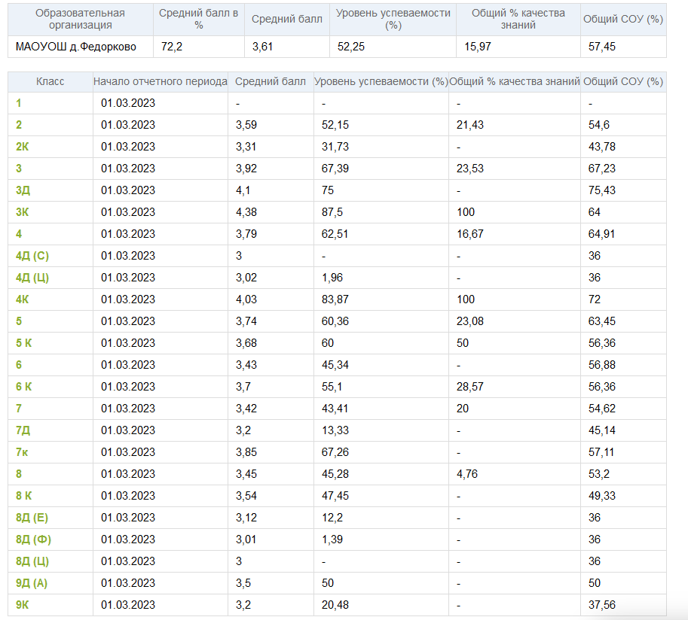

Система выявления и поддержки одаренных детей
Одной из приоритетных социальных задач государства и общества является создание условий, обеспечивающих выявление и развитие способных и одаренных детей, реализацию их потенциальных возможностей. Поддержка способной и талантливой молодежи является важнейшим направлением национального проекта «Образование». На решение поставленных задач направлены национальная образовательная стратегия инициатива «Наша новая школа», федеральная программа «Дети России» и ее подпрограмма «Одаренные дети». Реализация этих проектов позволит создать разветвленную систему поиска и поддержки талантливых детей, а так же их сопровождение в течение всего периода становления личности.
Школьная олимпиада - первый этап всероссийской олимпиады школьников и является результатом работы педагогического коллектива с одаренными учащимися в урочной и внеурочной деятельности. Основными целями и задачами олимпиады школьников являются выявление и развитие у обучающихся творческих способностей и интереса к научно-исследовательской деятельности, создание необходимых условий для поддержки одаренных детей, пропаганда научных знаний.
В целях выявления и развития у обучающихся творческих способностей и интереса к научно-исследовательской деятельности в сентябре - октябре МАОУОШ д. Федорково проведен школьный этап Всероссийской олимпиады школьников по общеобразовательным предметам.
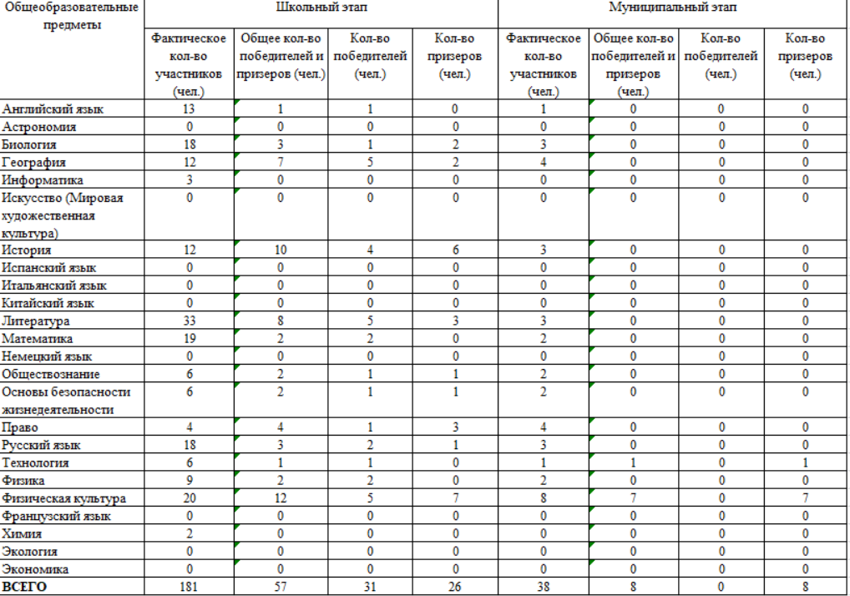
Результаты воспитательной работы
Основными направлениями воспитательной работы были: спортивное, художественно-эстетическое, экологическое, социально значимая деятельность, военно-патриотическая, общеразвивающая. Большое внимание уделяется занятости детей во внеурочное время.
Охват дополнительным образованием реализуется через занатия в ЦЦГП «Точке роста» и составляет 100% дети от 5 до 16 лет занимаются внеурочной деятельностью и дополнительным образованием по направлениям: техническое – 33 чел., естественнонаучное – 19 чел., социально-гуманитарное – 47 чел., культурологическое – 43 чел., физкультурно-оздоровительное – 25 чел.

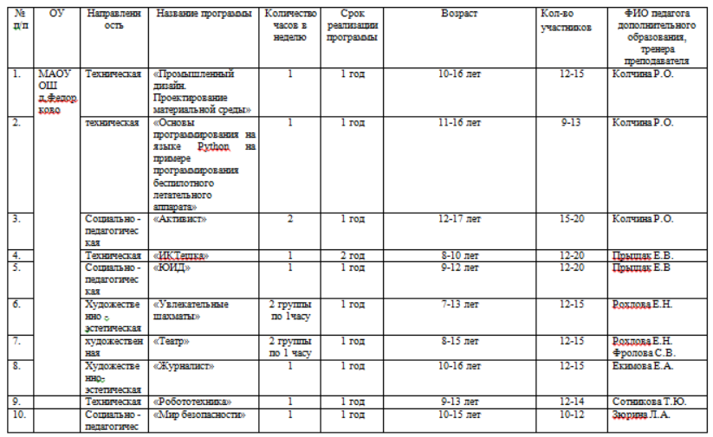
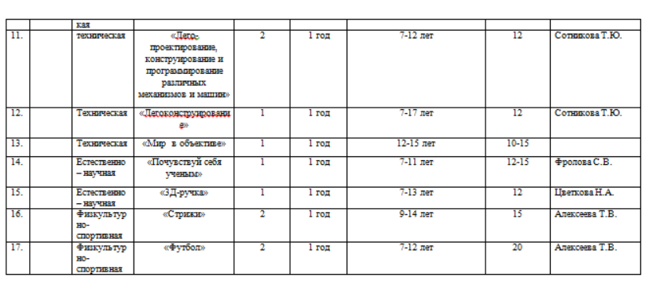

Летний отдых
В летние и осенние каникулы в школе работал оздоровительный лагерь дневного пребывания «Лукоморье» и «Дельфин», в котором отдохнуло 96 человек.
Трудоустроено 25 человек.

Результаты воспитательной работы
В учреждении за год организовано 32 мероприятия в форме акций, трудового десанта, шоу-программ, конкурсов, соревнований, конференций, игр и другого.
Участниками волонтерской команды «#ДоброДвиж» проведено 11 акций
профилактической направленности.
Членами юнармейского отряда «Сокол» проведено 13 уроков истории, 15 экскурсий в школьном музее, а так же пополнены экспозиции школьного музея, организована шефская работа над воинским захоронением в д.Парфино.
На базе МАОУОШ д.Федорково создано первичное отделение Общероссийского общественно-государственного движения детей и молодежи "Движение Первых"

Результативность участия в районных мероприятиях:

Мероприятие | Результат
Конкурс исследовательских работ «Отечество» | Диплом комитета образования и спорта Администрации Пафринского муниципального района Новгородской области
Районный конкурс рисунков, посвященный международному дню матери | Дипломы комитета образования и спорта Администрации Пафринского муниципального района Новгородской области  За участие в конкурсе
Районный конкурс сочинений «Без срока давности» | Диплом комитета образования и спорта Администрации Парфринского муниципального района Новгородской области за участие
Митинг Ясная поляна, посвященный образованию Парфинского муниципального района | Участие в митинге
Районный конкурс «К штыку приравнено перо» | Диплом комитета образования и спорта Администрации Парфринского муниципального района Новгородской области  за 1 и 2 место, 2 диплома за участие
«Путешествие в страну Див…» | Диплом за 1 и 2и место  Государственное областное казенное учреждение  «Региональный центр природных ресурсов и экологии Новгородской области»  ГБУК «Новгородская областная универсальная научная библиотека»
Участие в губернаторской елке | Яковлева Надежда – 5 класс; Чайковский Глеб – 7 класс
Областной конкурс «Безопасное колесо» | Диплом за участие
Районный конкурс «Безопасное колесо» | Диплом комитета образования и спорта Администрации Парфринского муниципального района Новгородской области ОМВД ГИБДД  за 1 место
Муниципальный этап конкурса «Живая классика» | Дипломы за участие муниципальном этапе конкурса «Живая классика»
Всероссийский Урок цифры | Дипломы победителей и за участие от министерства финансов
Районный конкурс  «Безопасное колесо» | Диплом комитета образования и спорта Администрации Парфринского муниципального района Новгородской области
Конференция учащихся  «Наука. Культура. Образование.» | Сертификаты комитета образования спорта и молодежной политики Администрации Парфринского муниципального района Новгородской области за участие в конференции
Областной конкурс эссе «Наставники. Село» | Диплом за участие Министерства образования Новгородской области
Конкурс Движения Первых по СЗФО «Труд. Профессия» | Победители конкурса «Труд.Профессия.» по Северо-западному ФО. Награда – экскурсионная поездка в г.Калининград
Всероссийский конкурс «Школьный патент – шаг в будущее | 1 место в областном этапе всероссийского конкурса «Школьный патент – шаг в будущее»
Районный фестиваль  «Смотр строя и песни» | Диплом комитета образования и спорта Администрации Парфринского муниципального района Новгородской области
Спортивные соревнования по баскетболу, волейболу. Футболу. Лёгкой атлетике, лыжным гонкам, многоборью. | Дипломы комитета образования и спорта Администрации Парфринского муниципального района Новгородской области  Победителям и участникам
59 спартакиаде обучающихся общеобразовательных организаций Парфинского муниципального района | 1 место диплома комитета образования и спорта Администрации Парфринского муниципального района Новгородской области
Сдача норм ГТО | Вручены значки за сдачу норм ГТО разного уровня

Общие выводы по итогам самообследования:

- Деятельность Муниципального автономного общеобразовательного учреждения «Основная школа д. Федорково» строится в режиме развития в соответствии с законодательством Российской Федерации об образовании, федеральными законами, указами и распоряжениями Президента Российской Федерации, постановлениями и распоряжениями Правительства Российской Федерации, решениями органов, осуществляющих управление в сфере образования.
- МАОУОШ д. Федорково предоставляет доступное качественное образование, воспитание и развитие в безопасных, комфортных условиях, адаптированных к возможностям каждого обучающегося.
- В управлении МАОУОШ д. Федорково сочетаются принципы единоначалия и коллегиальности. Педагогический коллектив на основе анализа и структурирования возникающих проблем определяет перспективы развития в соответствии с уровнем требований современного этапа развития общества.
- Качество образовательных воздействий осуществляется за счет эффективного использования современных образовательных технологий, в том числе информационно- коммуникационных.
- Повышается профессиональный уровень педагогического коллектива через курсы повышения квалификации, семинары, творческие встречи, мастер-классы и т.д.
- Содержание, уровень и качество подготовки обучающихся по образовательным программам начального общего, основного общего образования- соответствуют требованиям федеральных государственных образовательных стандартов.
- Созданы условия для самореализации обучающегося в урочной и внеурочной деятельности, что подтверждается качеством и уровнем участия в олимпиадах, фестивалях, конкурсах, смотрах различного уровня.
- Учебно-методическое, библиотечно-информационное обеспечение, материально- техническая база, информационно-техническое оснащение образовательного процесса соответствуют требованиям определенными федеральными государственными образовательными стандартами и образовательными программами.
- Повышается информационная открытость образовательного учреждения посредством размещения материалов на официальном сайте МАОУОШ д. Федорково в информационно- телекоммуникационной сети Интернет.

